Mariage : Félix Vanier & Emelie Syre
1838-11-13, Sainte Rose de Lima Ile Jésus (Laval) Qué.

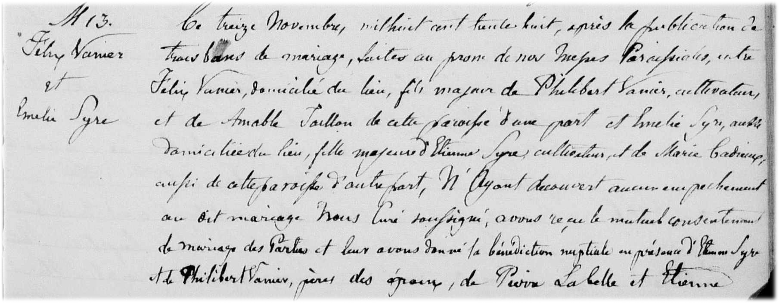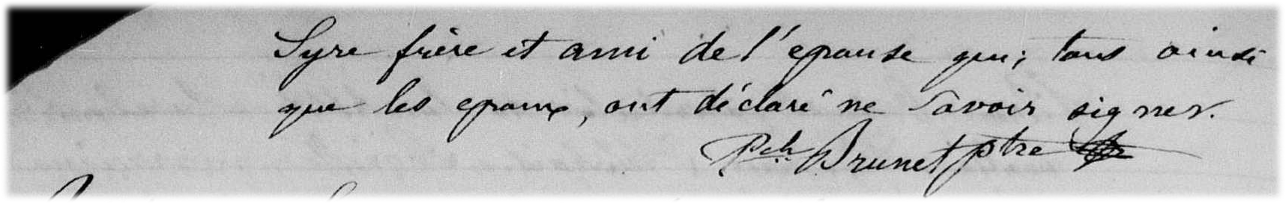

M-13 Ce treize novembre mil huit cent trente huit, après la publication de trois
bans de mariage faites au prone de nos Messes Paroissiales entre Félix Vanier
domicilié du lieu, fils majeur de Philibert Vanier, cultivateur et de Amable Taillon
de cette paroisse d’une part et Emelie Syre aussi domicilié du lieu fille majeure
d’Etienne Syre cultivateur et de Marie Cadieux aussi de cette paroisse d’autre
part. N’ayant découvert aucun empechement au dit mariage Nous Curé sous-
signé avons reçu le mutuel consentement de mariage des Parties et leur avons
donné la bénédiction nuptiale en présence d’Etienne Syre et de Philibert Vanier
pères des époux, de Pierre Labelle et Etienne Syre frère et ami de l’épouse qui
ainsi que les époux ont déclaré ne savoir signer.

Brunet ptre-curé

Référence : Family Search.

